Задание 3 КЕГЭ

Рабочая тетрадь Урок 1.
Поиск информации в реляционных базах данных · 18 заданий
Тетрадь предназначена для тренировки задания 3 КЕГЭ: отбора записей, связи таблиц и вычислений по данным электронной таблицы.

Как работать с тетрадью
1. Откройте условие по ссылке на странице задания.
2. Скачайте файл в формате .ods и откройте его в табличном редакторе.
3. В самом документе сделайте необходимые вычисления и сохраните изменения в файле. Полученный ответ выделите в файле.
4. Отправьте изменённые файлы (с решением) в тг.
ЗАДАНИЕ 1

Поступление тушёнки
ID 28751 · КОМПЕГЭ · Досрочная волна 2026
Открыть задание | Скачать файл .ods
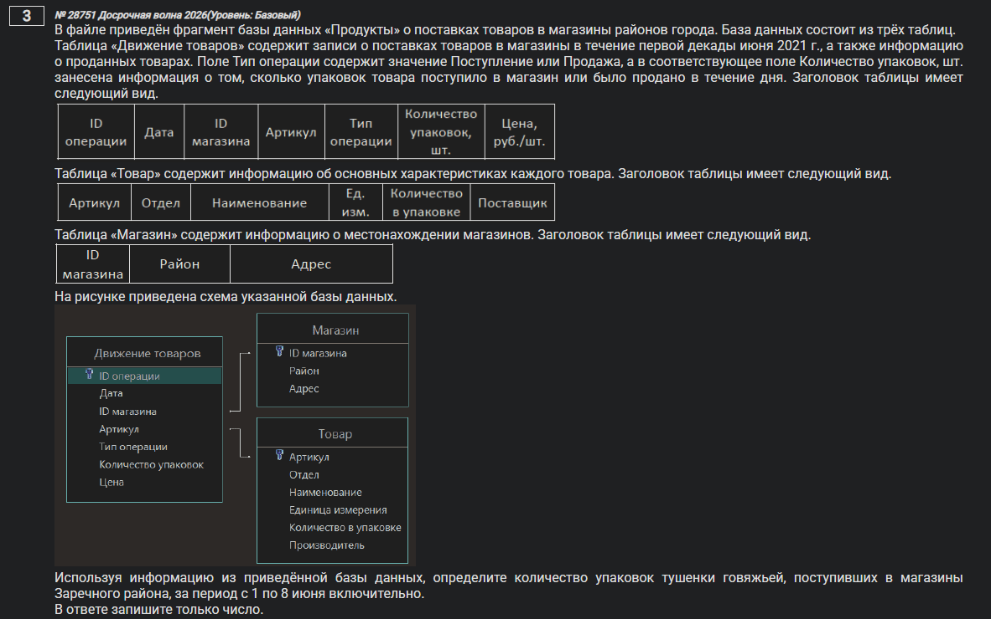
Ответ ________________________________________
ЗАДАНИЕ 2

Стоимость поставок макаронной фабрики
ID 38937 · РЕШУ ЕГЭ
Открыть задание | Скачать файл .ods
В файле приведён фрагмент базы данных «Продукты», содержащей информацию о поставках товаров и их продаже. База данных состоит из трёх таблиц.
Таблица «Движение товаров» содержит записи о поставках товаров в магазины города в первой декаде июня 2021 г. и о продаже товаров в этот же период. Таблица «Товар» содержит данные о товарах. Таблица «Магазин» содержит адреса магазинов.
На рисунке приведена схема базы данных, содержащая все поля каждой таблицы и связи между ними.
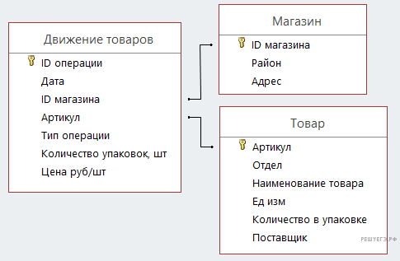
Используя информацию из приведённой базы данных, определите общую стоимость продуктов, поставленных за указанный период с макаронной фабрики в магазины Первомайского района.
В ответе запишите целое число — найденную общую стоимость в рублях.
Ответ:
ЗАДАНИЕ 3

Продажа карамельных конфет
ID 78028 · РЕШУ ЕГЭ
Открыть задание | Скачать файл .ods
В файле приведён фрагмент базы данных «Кондитерские изделия» о поставках конфет и печенья в магазины районов города. База данных состоит из трёх таблиц.
Таблица «Движение товаров» содержит записи о поставках товаров в магазины в течение августа 2023 г., а также информацию о проданных товарах. Поле «Тип операции» содержит значение «Поступление» или «Продажа», а в поле «Количество упаковок, шт.» указано, сколько упаковок товара поступило в магазин или было продано в течение дня. Заголовок таблицы имеет следующий вид:

ID операции | Дата | ID магазина | Артикул | Тип операции | Количество упаковок, шт. | Цена, руб./шт.

Таблица «Товар» содержит информацию об основных характеристиках каждого товара. Заголовок таблицы имеет следующий вид.
Артикул | Отдел | Наименование | Ед. изм. | Количество в упаковке | Поставщик

Таблица «Магазин» содержит информацию о местонахождении магазинов. Заголовок таблицы имеет следующий вид.
ID магазина | Район | Адрес

На рисунке приведена схема указанной базы данных.
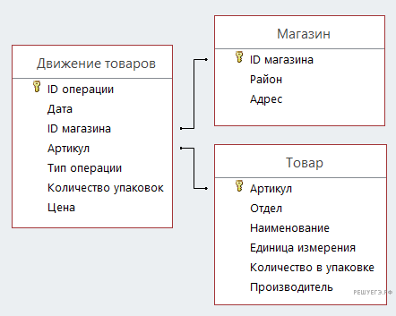
Используя информацию из приведённой базы данных, определите общую массу (в кг) карамельных конфет массой 500 г, проданных магазинами на улице Луговая, за период с 9 по 14 августа включительно.
В ответе запишите только целое число.
Ответ:
ЗАДАНИЕ 4

Стоимость закупки яиц
ID 37492 · РЕШУ ЕГЭ
Открыть задание | Скачать файл .ods
В файле приведён фрагмент базы данных «Продукты» о поставках товаров в магазины районов города. База данных состоит из трёх таблиц.
Таблица «Движение товаров» содержит записи о поставках товаров в магазины в течение первой декады июня 2021 г., а также информацию о проданных товарах. Поле «Тип операции» содержит значение «Поступление» или «Продажа», а в поле «Количество упаковок, шт.» указано, сколько упаковок товара поступило в магазин или было продано в течение дня. Заголовок таблицы имеет следующий вид.
ID операции | Дата | ID магазина | Артикул | Тип операции | Количество упаковок, шт. | Цена, руб./шт.
Таблица «Товар» содержит информацию об основных характеристиках каждого товара. Заголовок таблицы имеет следующий вид.
Артикул | Отдел | Наименование | Ед. изм. | Количество в упаковке | Поставщик
Таблица «Магазин» содержит информацию о местонахождении магазинов. Заголовок таблицы имеет следующий вид.
ID магазина | Район | Адрес
На рисунке приведена схема указанной базы данных.
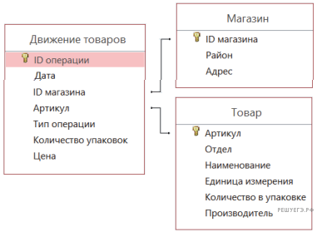
Используя информацию из приведённой базы данных, определите, сколько рублей потребовалось магазинам Первомайского района для закупки яиц диетических за период с 1 по 10 июня включительно.
В ответе запишите только число.
Ответ ________________________________________
ЗАДАНИЕ 5

Выручка от продажи соды
ID 37494 · РЕШУ ЕГЭ
Открыть задание | Скачать файл .ods
В файле приведён фрагмент базы данных «Продукты» о поставках товаров в магазины районов города. База данных состоит из трёх таблиц.
Таблица «Движение товаров» содержит записи о поставках товаров в магазины в течение первой декады июня 2021 г., а также информацию о проданных товарах. Поле «Тип операции» содержит значение «Поступление» или «Продажа», а в поле «Количество упаковок, шт.» указано, сколько упаковок товара поступило в магазин или было продано в течение дня. Заголовок таблицы имеет следующий вид.
ID операции | Дата | ID магазина | Артикул | Тип операции | Количество упаковок, шт. | Цена, руб./шт.
Таблица «Товар» содержит информацию об основных характеристиках каждого товара. Заголовок таблицы имеет следующий вид.
Артикул | Отдел | Наименование | Ед. изм. | Количество в упаковке | Поставщик
Таблица «Магазин» содержит информацию о местонахождении магазинов. Заголовок таблицы имеет следующий вид.
ID магазина | Район | Адрес
На рисунке приведена схема указанной базы данных.
Используя информацию из приведённой базы данных, определите, сколько рублей выручили магазины Заречного района от продажи соды пищевой за период с 1 по 10 июня включительно.
В ответе запишите только число.
Ответ ________________________________________
ЗАДАНИЕ 6

Изменение запаса соды
ID 45237 · РЕШУ ЕГЭ
Открыть задание | Скачать файл .ods
В файле приведён фрагмент базы данных «Продукты» о поставках товаров в магазины районов города. База данных состоит из трёх таблиц.
Таблица «Движение товаров» содержит записи о поставках товаров в магазины в течение первой декады июня 2021 г., а также информацию о проданных товарах. Поле «Тип операции» содержит значение «Поступление» или «Продажа», а в поле «Количество упаковок» указано, сколько упаковок товара поступило в магазин или было продано в течение дня. Заголовок таблицы имеет следующий вид.
ID операции | Дата | ID магазина | Артикул | Тип операции | Количество упаковок | Цена
Таблица «Товар» содержит информацию об основных характеристиках каждого товара. Заголовок таблицы имеет следующий вид.
Артикул | Отдел | Наименование | Ед. изм. | Количество в упаковке | Поставщик
Таблица «Магазин» содержит информацию о местонахождении магазинов. Заголовок таблицы имеет следующий вид.
ID магазина | Район | Адрес
На рисунке приведена схема указанной базы данных.
Используя информацию из приведённой базы данных, определите, на сколько увеличилось количество упаковок соды пищевой, имеющихся в наличии в магазинах Октябрьского района, за период с 1 по 8 июня включительно.
В ответе запишите только число.
Ответ ________________________________________
ЗАДАНИЕ 7

Масса поступившего сахара
ID 46961 · РЕШУ ЕГЭ
Открыть задание | Скачать файл .ods
В файле приведён фрагмент базы данных «Продукты», содержащей информацию о поставках товаров и их продаже. База данных состоит из трёх таблиц.
Таблица «Движение товаров» содержит записи о поставках товаров в магазины города в первой декаде июня 2021 г. и о продаже товаров в этот же период. Таблица «Товар» содержит данные о товарах. Таблица «Магазин» содержит адреса магазинов.
На рисунке приведена схема базы данных, содержащая все поля каждой таблицы и связи между ними.
Используя информацию из приведённой базы данных, определите, сколько килограммов сахара всех видов поступило за указанный период в магазины Заречного района.
Ответ ________________________________________
ЗАДАНИЕ 8

Стоимость диванов
ID 58314 · РЕШУ ЕГЭ
Открыть задание | Скачать файл .ods
В файле приведён фрагмент базы данных «Мебель», принадлежащей группе компаний по производству мебели. База данных состоит из трёх связанных прямоугольных таблиц.
Таблица «Материал» содержит записи о видах материала, используемых при изготовлении мебели. Заголовок таблицы имеет следующий вид.
ID материала | Материал | Город | Производство
Таблица «Продукция» содержит информацию о номенклатуре выпускаемой мебели. Заголовок таблицы имеет следующий вид.
ID товара | Наименование товара | Номенклатура | Номер склада | Эксплуатационное назначение
Таблица «Готовый товар» содержит информацию об изготовленной мебели. Заголовок таблицы имеет следующий вид.
Артикул | ID товара | ID материала | Количество на складе, шт. | Отпускная цена, руб.
На рисунке приведена схема указанной базы данных.
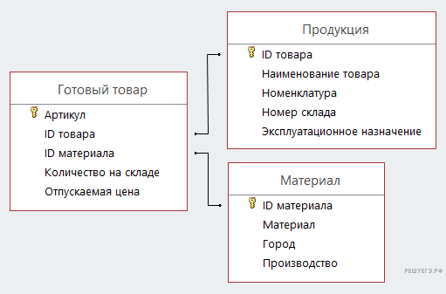
Используя информацию из приведённой базы данных, определите общую стоимость (в рублях) всех диванов выкатных, произведённых на предприятиях Москвы из дерева.
В ответе запишите только число.
Ответ ________________________________________
ЗАДАНИЕ 9

Выручка от продажи сахара
ID 40978 · РЕШУ ЕГЭ
Открыть задание | Скачать файл .ods
В файле приведён фрагмент базы данных «Продукты», содержащей информацию о поставках товаров и их продаже. База данных состоит из трёх таблиц.
Таблица «Движение товаров» содержит записи о поставках товаров в магазины города в первой декаде июня 2021 г. и о продаже товаров в этот же период. Таблица «Товар» содержит данные о товарах. Таблица «Магазин» содержит адреса магазинов.
На рисунке приведена схема базы данных, содержащая все поля каждой таблицы и связи между ними.
Используя информацию из приведённой базы данных, определите общую выручку от продажи всех видов сахара в магазинах Первомайского района за указанный период.
В ответе запишите целое число — найденную общую стоимость в рублях.
Ответ ________________________________________
ЗАДАНИЕ 10

Изменение запаса ополаскивателя
ID 83161 · РЕШУ ЕГЭ
Открыть задание | Скачать файл .ods
В файле приведён фрагмент базы данных «Хозтовары» о поставках бытовой химии и средств гигиены в магазины районов города. База данных состоит из трёх таблиц.
Таблица «Движение товаров» содержит записи о поставках товаров в магазины в течение сентября 2023 г., а также информацию о проданных товарах. Поле «Тип операции» содержит значение «Поступление» или «Продажа», а в поле «Количество упаковок, шт.» указано, сколько упаковок товара поступило в магазин или было продано в течение дня. Заголовок таблицы имеет следующий вид.
ID операции | Дата | ID магазина | Артикул | Тип операции | Количество упаковок, шт. | Цена, руб./шт.
Таблица «Товар» содержит информацию об основных характеристиках каждого товара. Заголовок таблицы имеет следующий вид.
Артикул | Отдел | Наименование | Ед_изм | Количество в упаковке | Поставщик
Таблица «Магазин» содержит информацию о местонахождении магазинов. Заголовок таблицы имеет следующий вид.
ID магазина | Район | Адрес
На рисунке приведена схема указанной базы данных.
Используя информацию из приведённой базы данных, определите, на сколько литров увеличилось количество всех видов ополаскивателя для белья, имеющегося в наличии в магазинах на улице Металлургов, за период с 10 по 28 сентября включительно.
В ответе запишите целую часть полученного числа.
Ответ ________________________________________
ЗАДАНИЕ 11

Продажа сметаны
ID 31349 · КОМПЕГЭ · ЕГЭ 2026. Пересдача 08.07.26
Открыть задание | Скачать файл .ods
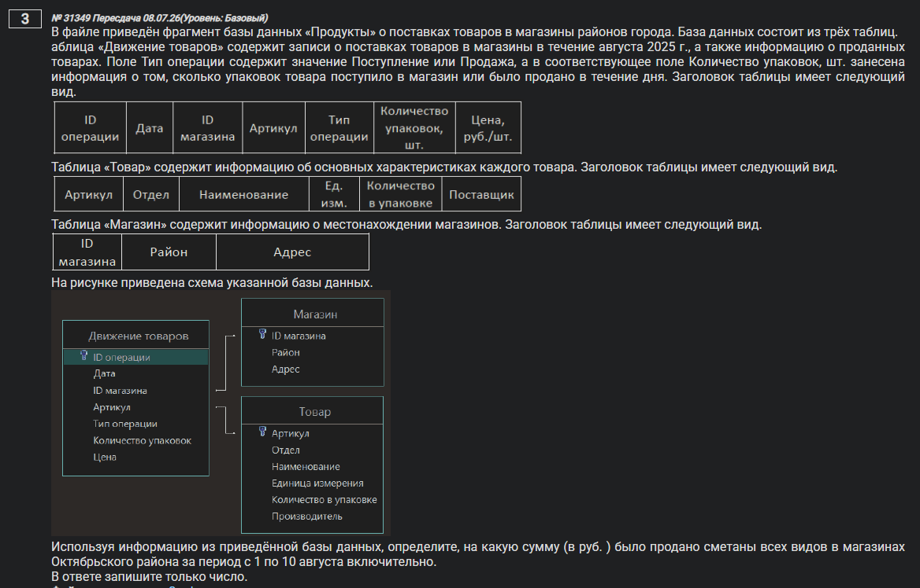
Ответ ________________________________________
ЗАДАНИЕ 12

Выручка от билетов по тарифу
ID 28924 · КОМПЕГЭ · ЕГКР 18.04.26
Открыть задание | Скачать файл .ods
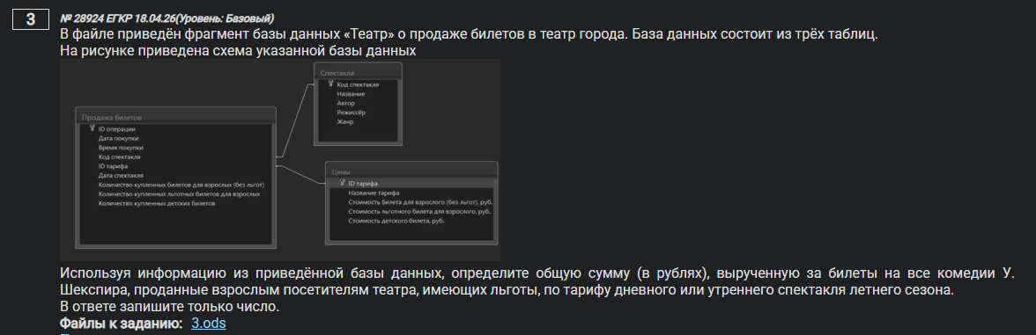
Ответ ________________________________________
ЗАДАНИЕ 13

Выручка от взрослых билетов
ID 27268 · КОМПЕГЭ
Открыть задание | Скачать файл .ods
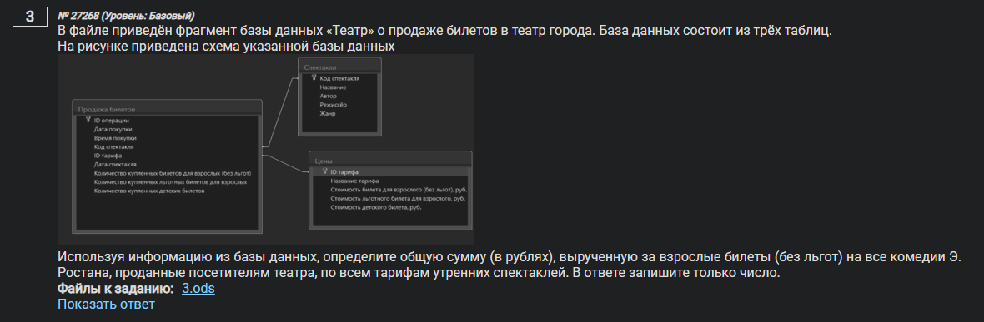
Ответ ________________________________________
ЗАДАНИЕ 14

Выручка по нескольким группам товаров
ID 31141 · КОМПЕГЭ · Основная волна 19.06.26
Открыть задание | Скачать файл .ods
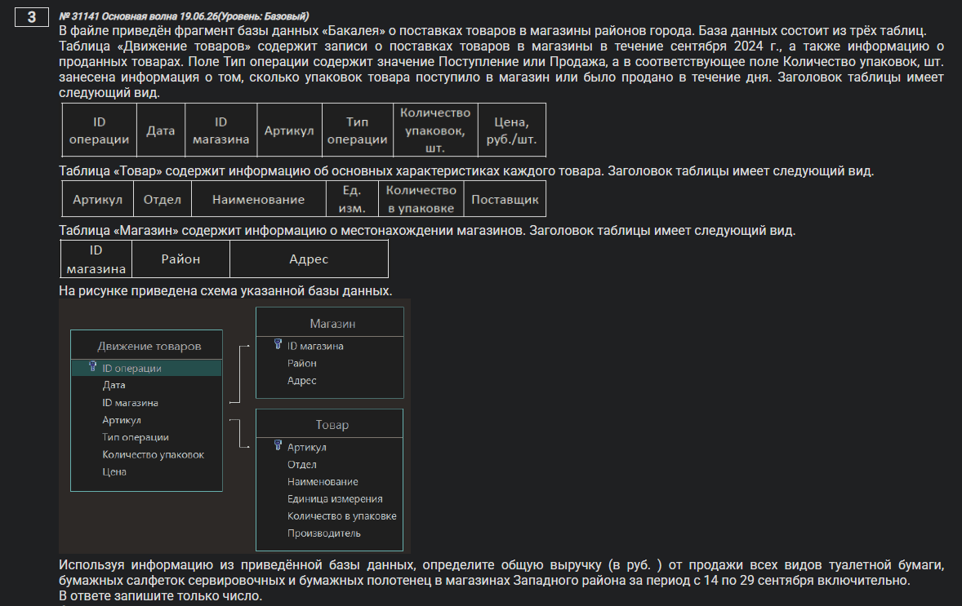
Ответ ________________________________________
ЗАДАНИЕ 15

Продажа карамели
ID 31110 · КОМПЕГЭ · Основная волна 18.06.26
Открыть задание | Скачать файл .ods
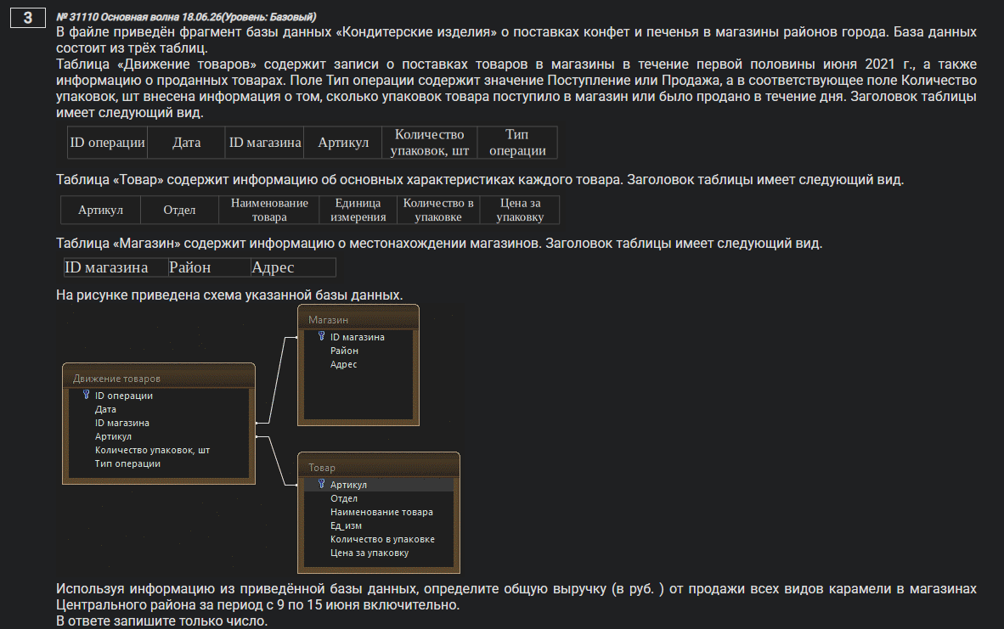
Ответ ________________________________________
ЗАДАНИЕ 16

Стоимость поступившего масла
ID 29963 · КОМПЕГЭ · Апробация 14.05.26
Открыть задание | Скачать файл .ods
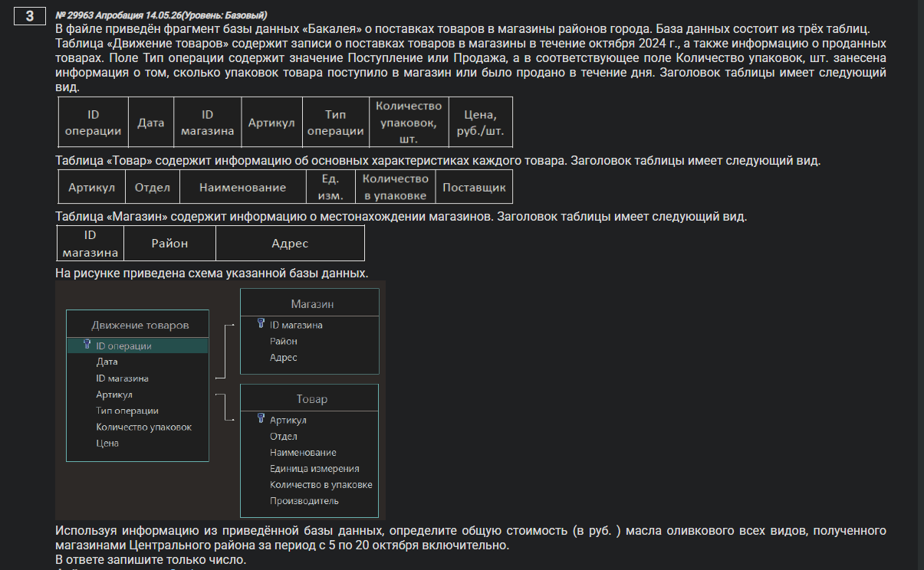
Ответ ________________________________________
ЗАДАНИЕ 17

Масса поступившего крахмала
ID 29335 · КОМПЕГЭ · Открытый вариант 2026
Открыть задание | Скачать файл .ods
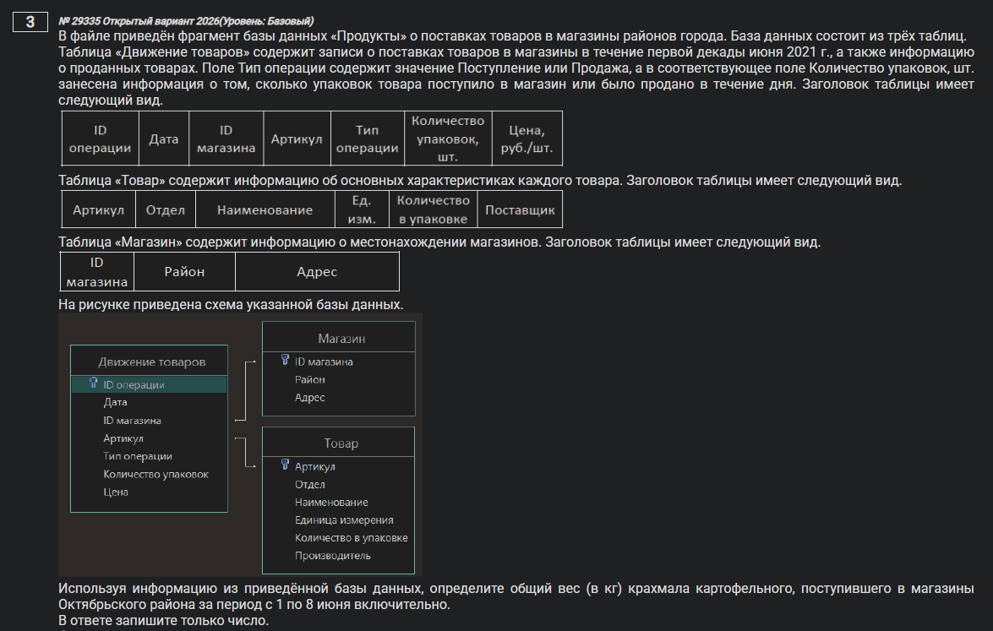
Ответ ________________________________________

ЗАДАНИЕ 18

Масса поступившего крахмала
ID 27758 · КОМПЕГЭ · Апробация 04.03.26
Открыть задание | Скачать файл .ods
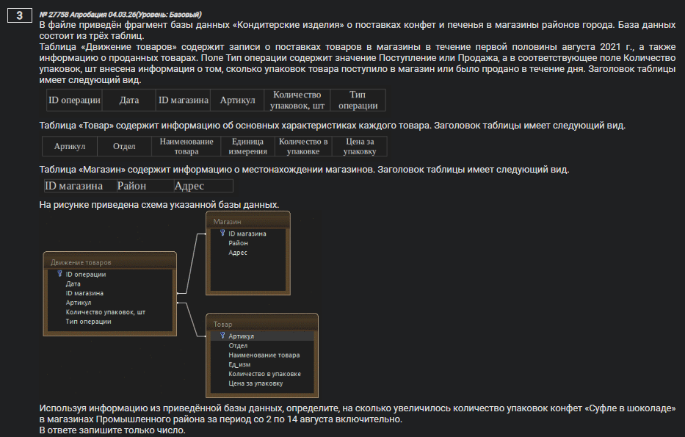
Ответ ________________________________________

